|  |  |
| --- | --- |
| **420-C17-JO** | **Chapitre 2 – Atelier 5**  Méthodes |

**Question 1**

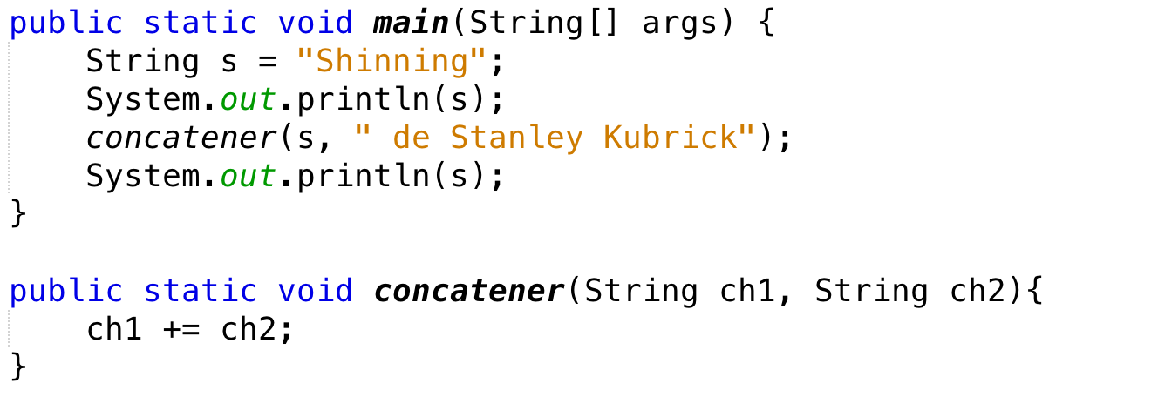

1. Expliquer pourquoi la méthode concatener ne parvient pas à modifier la chaîne s du main.  
     
   Car la méthode concatener, ne retourne rien. Void time
2. Modifier le code de sorte que à l'exécution le programme affiche:

Shining

Shining de Stanley Kubrick

au lieu de:

Shining

Shining

String s = "Shinning";  
 System.*out*.println(s);  
 s = *concatener*(s, " de Stanley Kubrick");  
 System.*out*.println(s);  
  
  
}  
  
public static String concatener(String ch1, String ch2) {  
 ch1 += ch2;  
 return ch1;  
}

**Question 2**

Le code suivant sert à illustrer la portée des variables dans un programme. Indiquer, sans exécuter le programme, tout ce que le programme affichera à la console. Tester ensuite pour vérifier votre réponse.

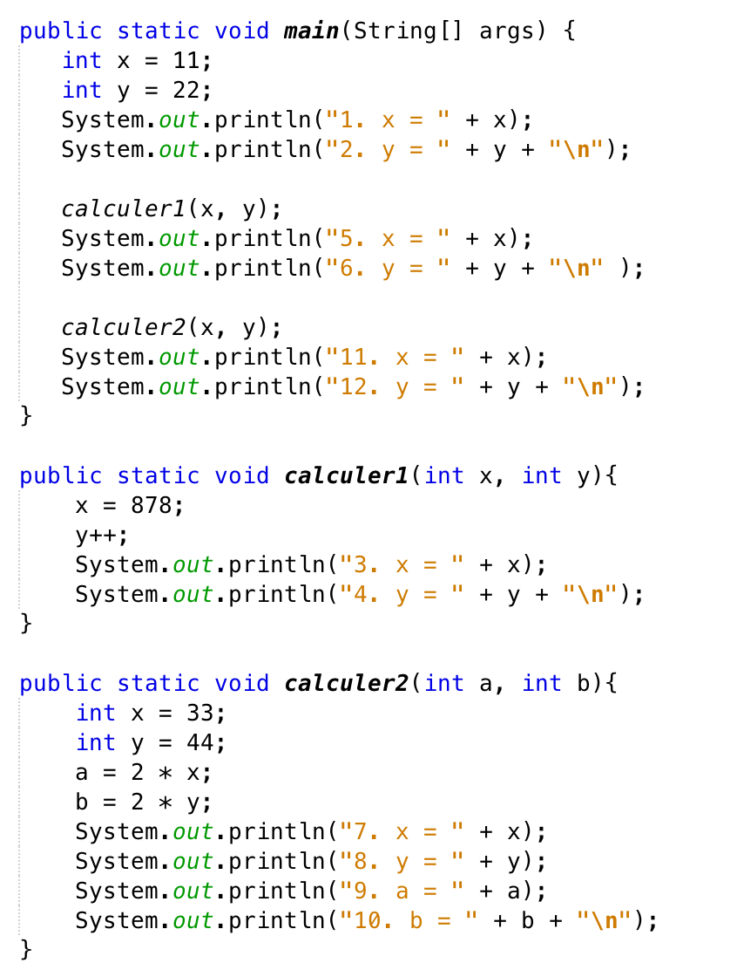

1. x = 11

2. y = 22

3. x = 878

4. y = 23

5. x = 11

6. y = 22

7. x= 33

8. y= 44

9. a = 66

10. b = 88

11. x = 11

12. y = 22

**Question 3**

Chacune des methodes1 à methode8 contient une seule erreur syntaxique. Il s'agit d'erreurs liées à l'utilisation des paramètres, des variables ou de la valeur retournée par la méthode. Il n'y a pas d'erreurs dans la méthode main, ni dans la méthode methodeSansErreurs. Trouver et corriger les erreurs.

**public** **static** **void** main ([String](http://www.google.com/search?hl=en&q=allinurl%3Astring+java.sun.com&btnI=I%27m%20Feeling%20Lucky)[] args) {

**int** i1 = methode1();

**int** i2 = methode2();

**int** i3 = methode3();

**int** i4 = methode4();

methode5();

methode6();

methode7();

methode8();

}

**public** **static** **int** methode1 {

**int** a = 0;

[System](http://www.google.com/search?hl=en&q=allinurl%3Asystem+java.sun.com&btnI=I%27m%20Feeling%20Lucky).out.println("Méthode 1");

**return** a;

}

**public** **static** **int** methode2 () {

**int** a = 0;

i1 = 10;

[System](http://www.google.com/search?hl=en&q=allinurl%3Asystem+java.sun.com&btnI=I%27m%20Feeling%20Lucky).out.println("Méthode 2");

**return** a;

}

**public** **static** **int** methode3 () {

**int** a = 0;

[System](http://www.google.com/search?hl=en&q=allinurl%3Asystem+java.sun.com&btnI=I%27m%20Feeling%20Lucky).out.println("Méthode 3");

}

**public** **static** **int** methode4 () {

[String](http://www.google.com/search?hl=en&q=allinurl%3Astring+java.sun.com&btnI=I%27m%20Feeling%20Lucky) a = "0";

[System](http://www.google.com/search?hl=en&q=allinurl%3Asystem+java.sun.com&btnI=I%27m%20Feeling%20Lucky).out.println("Méthode 4");

**return** a;

}

**public** **static** **void** methode5 () {

**double** a = 0;

[System](http://www.google.com/search?hl=en&q=allinurl%3Asystem+java.sun.com&btnI=I%27m%20Feeling%20Lucky).out.println("Méthode 5");

**return** a;

}

**public** **static** methode6 () {

**double** a = 0;

[System](http://www.google.com/search?hl=en&q=allinurl%3Asystem+java.sun.com&btnI=I%27m%20Feeling%20Lucky).out.println("Méthode 6");

**return** a;

}

**public** **static** **void** methode7 () {

**int** a = 0;

**double** b = 5.5;

methodeSansErreur(a);

[System](http://www.google.com/search?hl=en&q=allinurl%3Asystem+java.sun.com&btnI=I%27m%20Feeling%20Lucky).out.println("Méthode 7");

}

**public** **static** **void** methode8 () {

**int** a = 0;

[String](http://www.google.com/search?hl=en&q=allinurl%3Astring+java.sun.com&btnI=I%27m%20Feeling%20Lucky) b = "5.5";

methodeSansErreur(a, b);

[System](http://www.google.com/search?hl=en&q=allinurl%3Asystem+java.sun.com&btnI=I%27m%20Feeling%20Lucky).out.println("Méthode 8");

}

**public** **static** **void** methodeSansErreur (**int** a, **double** b) {

*// Cette méthode ne fait rien du tout*

}

**Question 4**

La classe Math contient des méthodes utilitaires mathématique.

1. Quel est la signature de la méthode Math.pow?
2. Quel est le type retourné par la méthode Math.acos?
3. Soit les variables suivantes déclarées dans la méthode main:

int i = 4;

double d = 2.5;

char c;

Soit la méthode suivante:

public static char faireQqChose(int unEntier, double unDouble){

return 'C';

}

Écrire l'instruction pour invoquer la méthode faireQqChose en utilisant les variables du main

1. Soit les variables suivantes déclarées dans la méthode main:

int i = 4;

double d = 2.5;

char c;

Soit la méthode suivante:

public static void faireQqChose(int unEntier, double unDouble){

// faire quelque chose

}

Écrire l'instruction pour invoquer la méthode faireQqChose en utilisant les variables du main.

1. Quel est la signature de Math.random()? Que fait cette méthode?
2. Invoquer la méthode Math.random afin d'initialiser la variable x avec une valeur aléatoire et afficher la variable x à la console:

France Beaudoin